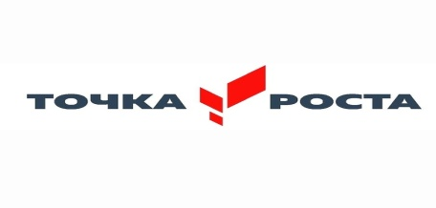 Утверждаю
Директор школы_______(А.С.Шкабарина)
Муниципальное бюджетное общеобразовательное учреждение
«Сетоловская средняя общеобразовательная школа»
График работы центра «Точка роста» технологической лаборатории
на 2022-2023 уч.год
№ |  | День недели |  | Класс |  | Мероприятие | Время
1. |  | Среда |  | 5 |  | Урок № 6 технология | Согласно расписанию
2. |  | Пятница |  | 5 |  | Урок № 6 технология | Согласно расписанию
Дополнительное образование
3. | Четверг |  | 1-4 |  | Урок №5 Кружок «Робототехника» |  | Согласно расписанию

